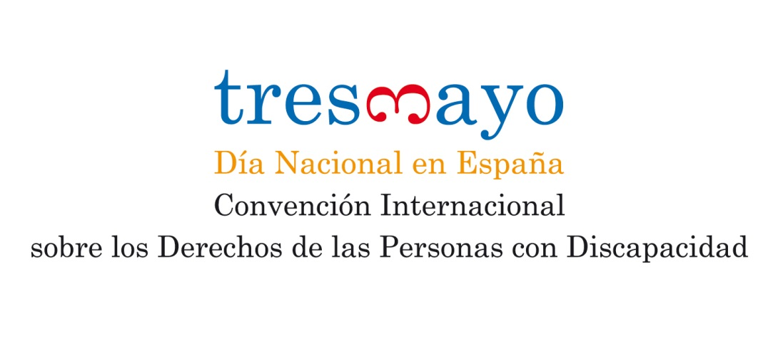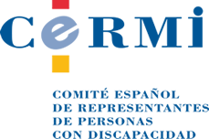

Manifiesto del CERMI con motivo del Día 3 de Mayo de 2019
Día Nacional en España de la Convención Internacional sobre los Derechos de las Personas con Discapacidad

******
La Convención de la ONU, la mejor aliada de las personas con discapacidad

El pasado 22 de febrero, el Consejo de Ministros del Gobierno de España, acogiendo una propuesta del CERMI Estatal, declaraba oficialmente la jornada del 3 de mayo de cada año, como Día Nacional en España de la Convención Internacional sobre los Derechos de las Personas con Discapacidad de 2006. Esta Convención es el tratado internacional que promueve, protege y asegura los derechos humanos de las personas con discapacidad en todo el mundo.

La fecha del 3 de mayo ha sido elegida por ser el día en que la Convención, en el año 2008, entró en vigor, tras lograr el número exigido mínimo de ratificaciones de Estados parte, entre ellos, España.

Con esta declaración del Día 3 de mayo, se trata de contribuir al conocimiento, la difusión y la toma de conciencia acerca de esta Convención y sus principios, valores y mandatos, extendiendo la cultura y la práctica de los derechos humanos en la esfera de las personas con discapacidad.

Este año 2019 es, pues, el primero en que se celebra este día oficial, ocasión que el movimiento social organizado de la discapacidad desea aprovechar para resaltar la relevancia de la Convención como la mejor y más firme aliada de las personas con discapacidad, mujeres y hombres, niñas y niños, y como el dispositivo jurídico, político y social más apropiado para hacer efectivos sus derechos, inclusión y bienestar.

El potencial transformador de la Convención, marco referencial y prescriptor ineludible de todas las políticas públicas y legislaciones que se lleven a cabo en España en el dominio de las personas con discapacidad, se intensifica si este tratado internacional se pone en conexión con los Objetivos de Desarrollo Sostenible (ODS) y la Agenda 2030 de Naciones Unidas.

Interpretar, desplegar y aplicar la Convención en clave de ODS y estos en clave de Convención de 2006, redoblarán los efectos de cambio social que necesitan las personas con discapacidad para lograr entornos, relaciones y comunidades plenamente inclusivas, sostenibles humana y socialmente, respetuosas y valedoras de la diversidad como bien de primera magnitud, digno de promoción y protección.

La Convención de 2006 y los ODS, mutuamente combinados, marcan, por tanto, la agenda política de la discapacidad de los próximos años, que pasa sin duda de modo prioritario por atender y materializar las recomendaciones que el Comité de los Derechos de las Personas con Discapacidad de Naciones Unidas ha formulado a España, tras la segunda revisión del grado de cumplimiento de este tratado realizada los días 18 y 19 de marzo de 2019, y hechas públicas el pasado 9 de abril (https://www.cermi.es/es/actualidad/novedades/observaciones-finales-sobre-los-informes-periódicos-segundo-y-tercero).

Las recomendaciones de este Comité referidas a mujeres y niñas con discapacidad, grupo mayoritario dentro de las personas con discapacidad y más expuesto a la violación estructural y sistemática de sus derechos, son particularmente exigibles y apremiantes, por lo que deben constituir objetivo preferente tanto de las políticas públicas de igualdad como de las de discapacidad.

El programa político y social para que la Convención de 2006 y los ODS sean una realidad práctica en un periodo razonable es ingente y el movimiento cívico de derechos humanos de las personas con discapacidad y sus familias estará vigilante para que los poderes públicos, los agentes sociales, los operadores económicos, los medios de comunicación y toda la sociedad alineen su actuación con estos postulados.

3 de mayo de 2019.

CERMI
www.cermi.es

Fundación CERMI Mujeres
www.fundacioncermimujeres.es

Convención Internacional sobre los Derechos de las Personas con Discapacidad
www.convenciondiscaapcidad.es

#DíaConvenciónDiscapacidad

